Championship Music s.r.o.
IČ: 24844853, DIČ: CZ24844853
sídlo: Praha 7, U Průhonu 12, PSČ 17000

zastoupena jednatelem Lukášem Rychtaříkem
zápis v obchodním rejstříku: Městský soud v Praze, oddíl C., vložka 179712
bankovní spojení: č.ú. 43-9315980227 / 0100; plátce DPH
(dále jen "agentura")

a

subjekt:
adresa:
IČO:
DIČ:
(dále jen "pořadatel")

na základě vzájemného a úplného konsensu uzavírají níže uvedeného dne, měsíce a roku tuto:

SMLOUVU O ZAJIŠTĚNÍ UMĚLECKÉHO VÝKONU FORMOU KONCERTU
(dále jen "smlouva")

I.
PŘEDMĚT SMLOUVY
- Agentura je oprávněna uzavírat s třetími osobami svým jménem a na svůj účet nebo jménem a na účet interpreta MAT213 smlouvy, jejichž předmětem je vytvoření uměleckého výkonu interpreta Mat213 formou koncertu.

- Předmětem této smlouvy je vymezení práv a povinností agentury a pořadatele při vytvoření uměleckého výkonu interpreta MAT213 (dále jen "účinkující") formou koncertu dle následující specifikace (dále jen "vystoupení"):
- Název akce: Beseda u Bigbítu
- Délka vystoupení 60 minut
- datum vystoupení 2. 8. 2025
- adresa vystoupení: prosím doplnit
- začátek vystoupení: prosím doplnit
- konec vystoupení: prosím doplnit
- zvuková zkouška začátek: prosím doplnit

kontaktní osoba pořadatele:
konktatní osoba na zvukaře pořadatele

- Agentura se zavazuje pro pořadatele zajistit vystoupení a pořadatel se za to zavazuje agentuře zaplatit sjednanou úplatu (cenu), to vše za podmínek v této smlouvě stanovených.

II.

PRÁVA A POVINNOSTI AGENTURY
- Agentura se zavazuje pro pořadatele zajistit:
- vystoupení účinkujících dle specifikace v bodě 1.2 této smlouvy (repertoárový list tvoří přílohu č. 2 této smlouvy; agentura si vyhrazuje právo do začátku vystoupení provést změny v repertoárovém listu, aniž by byla dotčena délka vystoupení, aktualizovaný repertoárový list v takovém případě předá pořadateli nejpozději do 3 dnů po skončení vystoupení), které je pořadatel za podmínek touto smlouvou stanovených oprávněn veřejně provozovat;
- vystoupení účinkujících ve vlastním oblečení – zajištěném agenturou – nikoliv pořadatelem;
- nástrojové vybavení a nástrojovou aparaturu účinkujících;
- dle dohody dodat pořadateli propagační materiály k vystoupení;
- dle dohody dodat pořadateli podklady pro propagaci vystoupení.

- Agentura se zavazuje poskytnout pořadateli další nezbytnou součinnost k řádné realizaci předmětu této smlouvy.

III.
PRÁVA A POVINNOSTI POŘADATELE
- Pořadatel se zavazuje:
- na svůj náklad řádně připravit a zajistit veškeré podmínky pro vystoupení po stránce společenské, produkční, technické, hygienické a bezpečnostní, a to nejméně v rozsahu dle specifikace obsažené v příloze č. 1
- na svůj náklad zajistit při zvukové zkoušce v prostorách jejího konání maximální klid a prostor bez provádění přípravných či jiných prací a bez přístupu jakýchkoli agenturou nepovolaných osob;
- na svůj náklad řádně vystoupení veřejně provozovat v souladu s veškerými obecně závaznými právními předpisy;
- na svůj náklad řádně za veřejné provozování vystoupení řádně zaplatit veškeré povinné odvody v souladu s obecně závaznými právními předpisy a kolektivní správou autorských a souvisejících práv;
- umožnit agentuře schválení plakátu pořadatele k dané akci
- na svůj náklad řádně zajistit dle dohody s agenturou propagaci vystoupení;
- na svůj náklad zajistit místo pro parkování vozů účinkujících a ubytování v podobě 3x jednolůžkový pokoj,
- na svůj náklad zajistit uzamykatelnou samostatnou šatnu
- na svůj náklad zajistit následující občerstvení:
- 6x 0,5 l voda neperlivá,
- 3x Red Bull,
- 6x 0,5 l pivo,
- 3x teplé jídlo po vystoupení.

- Pořadatel se zavazuje agentuře zaplatit za zajištění vytvoření vystoupení a plnění dle této smlouvy úplatu (cenu) ve výši 27.000 Kč + DPH. Úplata (cena) je splatná na základě řádného daňového dokladu (faktury) vystaveného agenturou, kterým bude zájemci vyúčtována i zákonná daň z přidané hodnoty. Cena bude vyplacena v den plánovaného vystoupení oproti vystavené faktuře ze strany agentury a to převodem na bankovní účet agentury. V případě prodlení pořadatele s řádnou úhradou úplaty (ceny) dle této smlouvy agentuře je pořadatel povinen agentuře uhradit úrok z prodlení ve výši 0,1 % z dlužné částky za každý započatý den prodlení; nárok agentury na náhradu škody není dotčen.

- Pořadatel není oprávněn bez předchozího písemného souhlasu agentury pořizovat nebo užívat jakékoli projevy osobní povahy účinkujících ve smyslu ustanovení § 81 a následující zákona číslo 89/2012 Sb., občanského zákoníku (dále jen „Občanský zákoník“), v platném znění, (zejména obrazové snímky, podobizny, životopisné údaje, písemnosti osobní povahy, zvukové či zvukově-obrazové záznamy apod.); porušením povinnosti pořadatele dle tohoto ustanovení není užití jména a podobizny účinkujících výlučně pro propagaci vystoupení, avšak pouze po předchozím odsouhlasení podoby, rozsahu a formy propagace agenturou písemně nebo prostřednictvím elektronické pošty. Pořadatel se zavazuje výše uvedené též vědomě neumožnit žádné třetí osobě.

- Pořadatel není oprávněn bez předchozího písemného souhlasu agentury pořídit či jakkoli užít (včetně rozhlasového, televizního či jiného přenosu) zvukový, obrazový nebo zvukově-obrazový záznam vystoupení nebo pořídit či užít záznam jakéhokoli uměleckého výkonu realizovaného v souvislosti s vystoupením nebo plněním této smlouvy, ani žádné záznamy projevů osobní povahy účinkujících (fotografie, zvukové či zvukově-obrazové záznamy apod.). Porušením povinnosti pořadatele dle tohoto ustanovení není užití zvukového, obrazového nebo zvukově-obrazového záznam prostřednictvím mobilního telefonu, nebo kompaktního fotoaparátu. Pořadatel se zavazuje výše uvedené též vědomě neumožnit žádné třetí osobě.

- Pořadatel není bez předchozího písemného souhlasu agentury oprávněn jejím jménem jednat nebo činit vůči třetím osobám jakékoli právní jednání, nabídky, přísliby. Pořadatel není oprávněn bez předchozího písemného souhlasu agentury převést či postoupit jakákoli práva či povinnosti z této smlouvy na třetí osoby.

- Pořadatel se zavazuje jednat vždy tak, aby nebylo poškozeno dobré jméno a pověst agentury a účinkujících.

- Pořadatel se zavazuje poskytnout agentuře další nezbytnou součinnost k řádné realizaci předmětu této smlouvy.

IV.
DALŠÍ UJEDNÁNÍ
- Tato smlouva nabývá platnosti a účinnosti dnem jejího podpisu oběma smluvními stranami. Povinnosti smluvních stran zanikají jejich řádným splněním. Smlouvu nelze jednostranně vypovědět. Smluvní strany mají právo od smlouvy písemně odstoupit za podmínek stanovených touto smlouvou a obecně závaznými právními předpisy, zejména ustanoveními § 2001, § 2002 a následující Občanského zákoníku , v platném znění.

- Bude-li vystoupení znemožněno v důsledku nepředvídatelné nebo neodvratitelné skutečnosti na straně účinkujících (zdravotní indispozice, úraz, smrt, úmrtí v rodině apod.), budou tyto skutečnosti smluvními stranami považovány za okolnosti vylučující odpovědnost (tj. překážky, jež nastaly nezávisle na vůli povinné smluvní strany a bránící jí ve splnění její povinnosti) a toto je stranami považováno za okolnosti které ve svém důsledku znamenají následnou nemožnost plnění a smlouva v takovém případě zaniká ve smyslu ustanovení § 2006 Občanského zákoníku z důvodu následné nemožnosti plnění. Agentura je povinna o uvedených skutečnostech na straně účinkujících pořadatele bez zbytečného odkladu informovat. Smluvní strany vůči sobě v takových případech nemají jakýchkoli nároků na náhradu škody.

- Bude-li vystoupení znemožněno nebo zrušeno z jakéhokoli důvodu neležícího na straně agentury či účinkujících v době kratší než 3 měsíce před jeho plánovaným termínem, je pořadatel povinen uhradit agentuře nejpozději do 3 kalendářních dnů po plánovaném termínu vystoupení smluvní pokutu ve výši 100% úplaty (ceny) dle bodu 3.2 této smlouvy (případný nárok agentury na náhradu škody v plné výši je nedotčen).

- Smluvní strany pro vyloučení pochybnosti výslovně uvádějí, že malý zájem o vstupenky na vystoupení, nepříznivé počasí apod. (budou-li pořadatelem řádně splněny povinnosti dle bodu 3.1 této smlouvy) nejsou důvodem ke zrušení této smlouvy či důvodem pro odstoupení od této smlouvy pro žádnou ze smluvních stran. Naopak nebude-li možné vystoupení realizovat pro nezajištění požadovaných podmínek dle bodu 3.1 této smlouvy pořadatelem, je agentura oprávněna od této smlouvy odstoupit ve smyslu ustanovení § 2001 Občanského zákoníku, v platném znění, přičemž nároky agentury dle bodu 4.3 zůstávají nedotčeny.

- Smluvní strany ujednaly, že obsah smlouvy bude považován za důvěrný stejně jako všechny informace, které vejdou ve známost smluvních stran při jednání o uzavření této smlouvy, při plnění smlouvy a v souvislosti s ní, a smluvní strany nejsou oprávněny sdělovat je bez předchozího souhlasu druhé smluvní strany třetím osobám, a to ani po skončení účinnosti této smlouvy (s výjimkou povinností stanovených obecně závaznými právními předpisy).

- Veškeré písemnosti, podání a jiná oznámení dle této smlouvy, která se doručují a mají stanovenu písemnou formu, se smluvní strany zavazují doručit osobně, kurýrní službou nebo poštou. Daňový doklad dle bodu 3.2 této smlouvy se považuje za doručený i odesláním na níže uvedený email pořadatele. Ústní a emailovou komunikaci se smluvní strany zavazují realizovat prostřednictvím těchto odpovědných osob, telefonních čísel a emailových kontaktů:
agentura:
- ve věcech smlouvy:
Kateřina Hoffer, e-mail: katerina.hoffer@champioship.cz, tel.: 775 535 125
- ve věcech vystoupení:
Kateřina Hoffer, e-mail: katerina.hoffer@champioship.cz, tel.: 775 535 125
- ve věcech technických:
Kateřina Hoffer, e-mail: katerina.hoffer@champioship.cz, tel.: 775 535 125

V.
ZÁVĚREČNÁ USTANOVENÍ
- Pro soudní řízení prvního stupně ve věcech (sporech) z této smlouvy sjednávají smluvní strany ve smyslu § 89a zákona číslo 99/1963 Sb., občanský soudní řád, v platném znění, jako místně příslušný obecný soud agentury.

- Je-li některé z ustanovení smlouvy neplatné, neúčinné nebo nevynutitelné či stane-li se takovým v budoucnu, je či bude neplatné, neúčinné nebo nevynutitelné pouze toto ustanovení a nedotýká se to platnosti, účinnosti a vynutitelnosti ostatních ustanovení smlouvy, pokud z povahy nebo obsahu anebo okolností, pro něž bylo takové ustanovení vytvořeno, nevyplývá, že tuto část nelze oddělit od ostatního obsahu smlouvy. Smluvní strany se zavazují vadné ustanovení bezodkladně nahradit bezvadným, které v nejvyšší možné míře bude odpovídat účelu a obsahu vadného ustanovení. Záhlaví a označení některých odstavců a pododstavců této smlouvy jsou uváděna pouze pro přehlednost a v žádném případě nemají vliv na význam ani výklad kteréhokoli ustanovení smlouvy.

- Smlouva je sepsána ve 2 stejnopisech, z nichž každý má povahu originálu a každá ze smluvních stran obdrží po 1 z nich. Měnit a doplňovat tuto smlouvu je možné pouze se souhlasem obou smluvních stran formou číslovaných dodatků za předpokladu dodržení písemné formy. Dodržení písemné formy platí i pro zrušení smlouvy. Veškeré přílohy smlouvy tvoří její nedílnou součást.

- Smluvní strany po přečtení smlouvy prohlašují, že souhlasí s jejím obsahem, včetně příloh č.1, č.2, že byla sepsána na základě pravdivých údajů, jejich pravé vůle a nebyla ujednána za jinak jednostranně nevhodných podmínek. Na důkaz toho připojují své podpisy.

Přílohy: č. 1 stage plan
č. 2 repertoárový list

V Praze dne _________ V …………..dne _________

agentura: ________________ pořadatel: ___________________
Championship Music s.r.o.
Lukáš Rychtařík, jednatel

Příloha číslo 1:

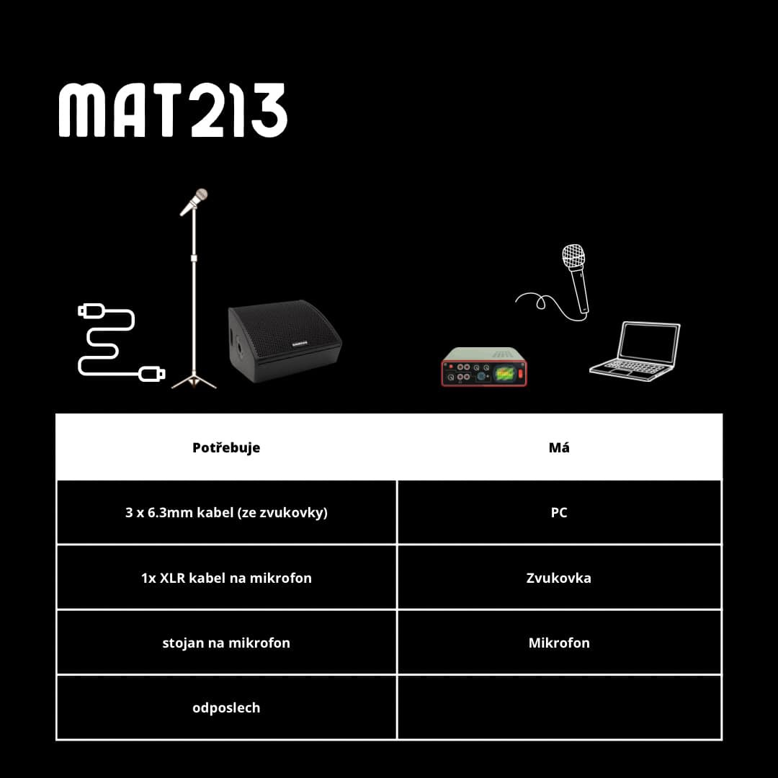

Příloha číslo 2:
